**常州市宝江炉料加工有限公司废旧轮船拆解项目**

**环境影响评价公众参与说明**

常州市宝江炉料加工有限公司

2024年5月

**1、概述**

常州市宝江炉料加工有限公司废旧轮船拆解项目于2025年2月6日委托常州观复环境科技有限公司进行环境影响评价，并于2025年2月19日进行了首次环境影响评价信息公开，在环评单位编制完成初稿后，于2025年7月13日进行了征求意见稿公示，于2024年5月27日进行了报批前公开，公示期间，均未收到公众反馈的意见。

**2、首次环境影响评价信息公开情况**

2.1公开内容及日期

常州市宝江炉料加工有限公司废旧轮船拆解项目首次环境影响评价信息公开主要内容包括：建设项目名称、选址选线、建设内容等基本情况、建设单位名称和联系方式、环境影响报告书编制单位的名称、公众意见表的网络链接、提交公众参与表的方式和途径，公开内容符合《环境影响评价公众参与办法》的要求。

首次环境影响评价信息公开时间为2025年2月19日，环评委托日期为2025年2月6日，公开日期符合《环境影响评价公众参与办法》的要求。

2.2公开方式

常州市宝江炉料加工有限公司废旧轮船拆解项目首次环境影响评价信息公开在常州环评网环评公示栏进行，常州环评网网站环评公示栏为专门进行环评公示的网站，可以作为信息公开的载体。

环境影响评价信息公开日期为2025年2月19日，信息公开的网址为http://www.czeia.cn/show.asp?id=1680。公开网络截图见下图。

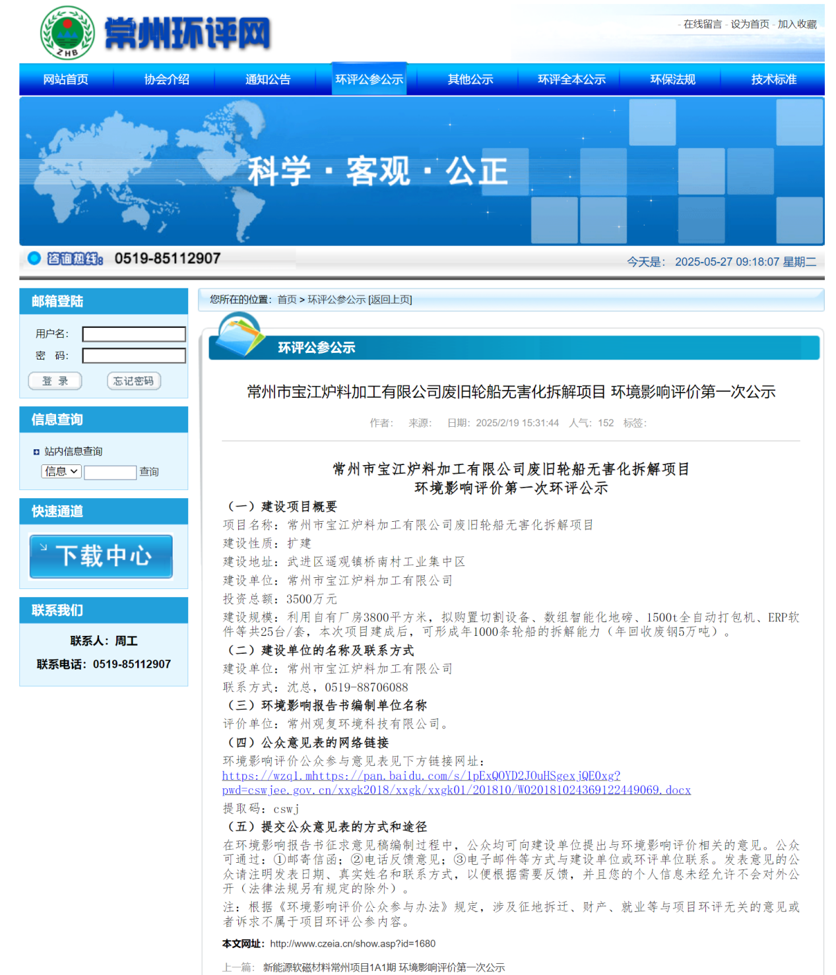

**图1 首次环境影响评价信息公开截图**

2.3公众意见情况

首次环境影响评价信息公开未收到公众反馈的意见。

**3、征求意见稿公示情况**

3.1公示内容及时限

常州市宝江炉料加工有限公司废旧轮船拆解项目征求意见稿公示主要内容包括：环境影响报告书征求意见稿全文的网络链接及查阅纸质报告书的方式和途径、征求意见的公众范围、公众意见表的网络链接、公众提出意见的方式和途径、公众提出意见的起止时间，公开内容符合《环境影响评价公众参与办法》的要求。

征求意见稿公示时限为2025年2月19日至2025年3月6日，共计10个工作日，公示时限符合《环境影响评价公众参与办法》的要求。

3.2公示方式

3.2.1网络

常州市宝江炉料加工有限公司废旧轮船拆解项目征求意见稿公示在常州观复环境科技有限公司环评公示栏进行，常州观复环境科技有限公司网站环评公示栏为专门进行环评公示的网站，可以作为信息公示的载体。

征求意见稿公示日期为2025年4月7日，公示的网址为http://www.czguanfu.com/news_info.asp?Pid=89。公示网络截图见下图。

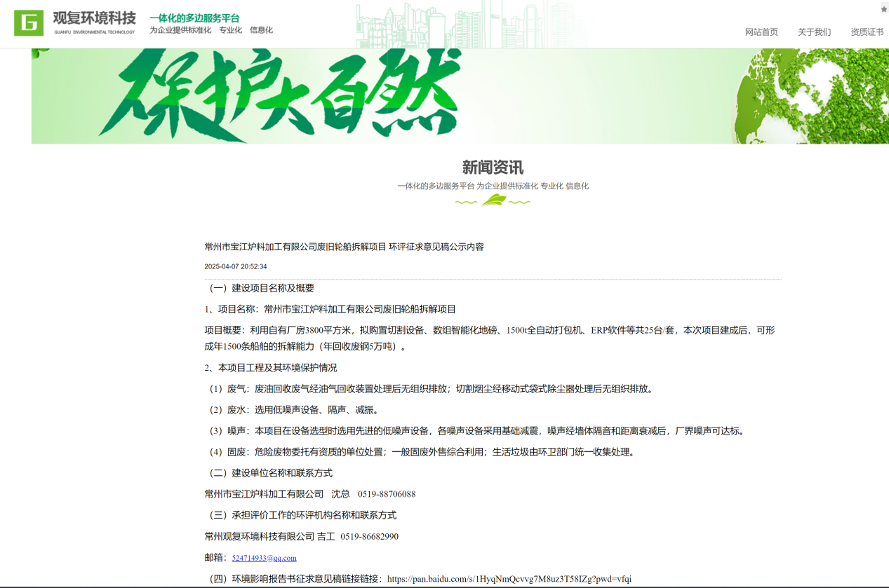**图2 征求意见稿公示截图**

3.2.2报纸

征求意见稿公示选取常州市订阅量较大的报刊《环球时报》，属于公众易于接触的报纸，可以作为信息公示的载体。

征求意见稿公示在《环球时报》进行了2次登报，分别为2025年4月18日、4月21日。具体照片如下：

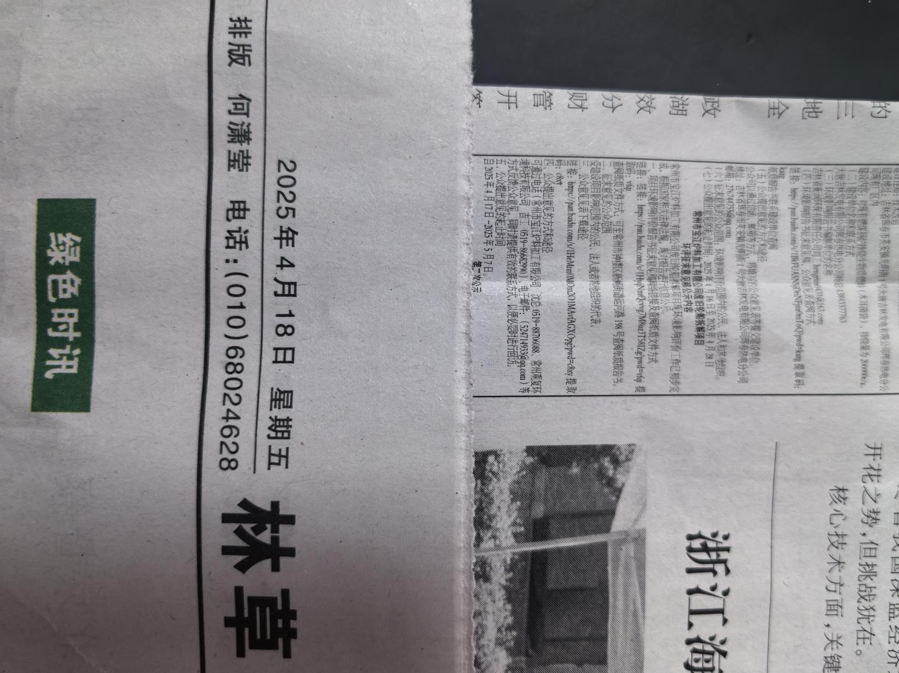

**图3 4月18日报纸公示截图**

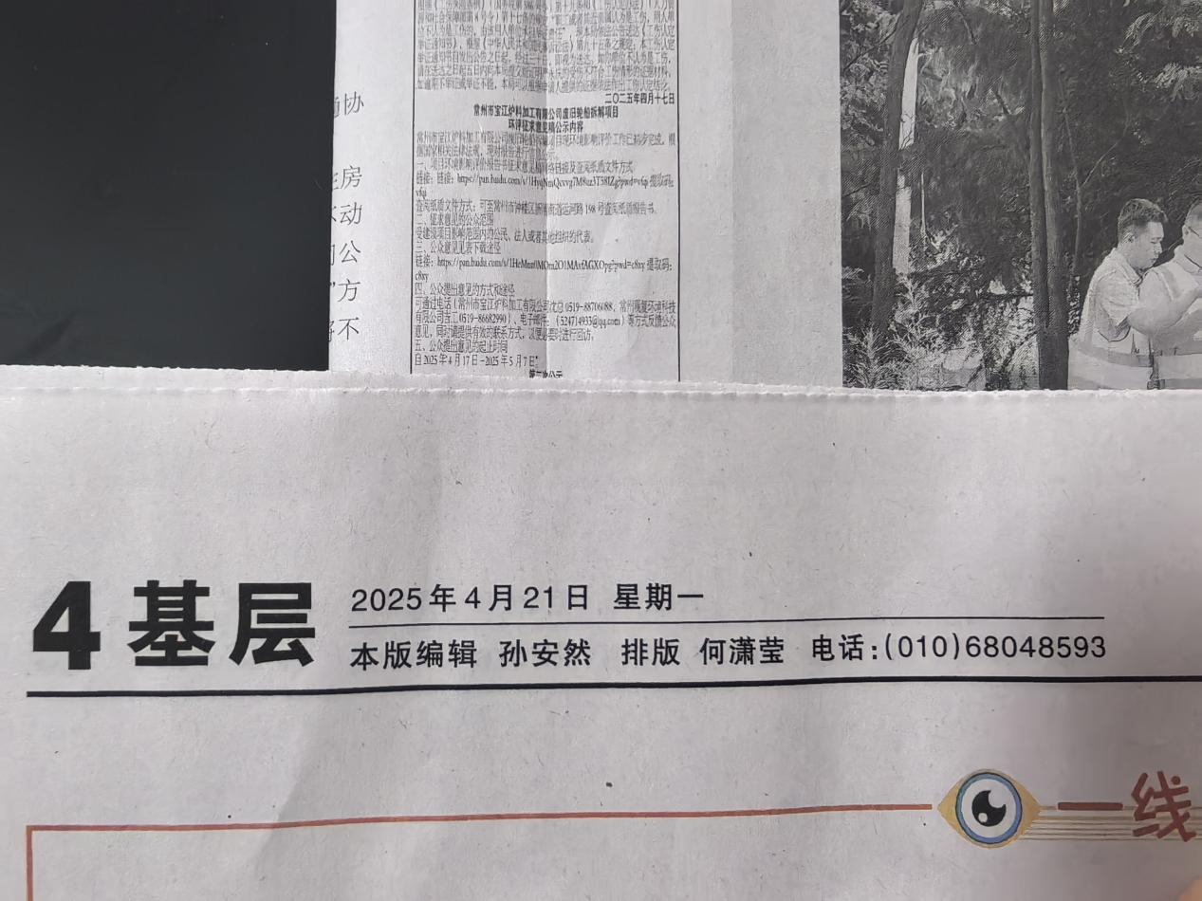

**图4 4月21日报纸公示截图**

3.3查阅情况

征求意见稿公示在常州市宝江炉料加工有限公司办公室设立了环境影响评价公示点，用以公众查阅纸质版报告书。在公示期间，周边部分公众来我单位查阅纸质版报告书。

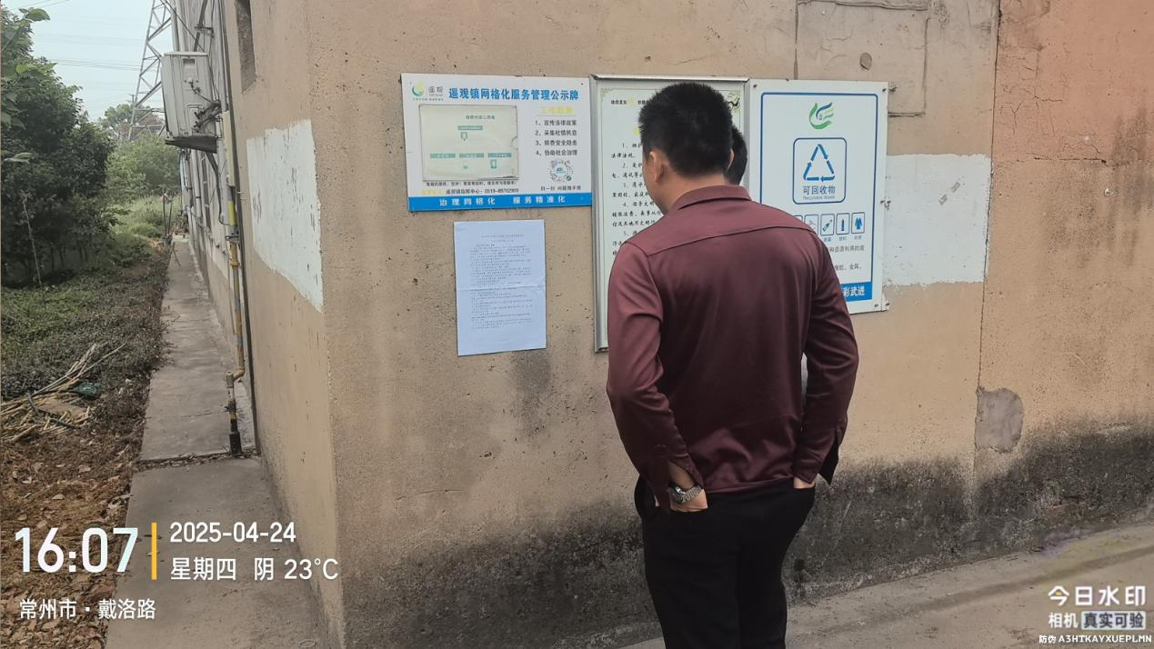3.4公众提出意见的情况

征求意见稿公示未收到公众反馈的意见。

**4、其他公众参与情况**

根据《环境影响评价公众参与办法》，对环境影响方面公众质疑性意见多的建设项目，建设单位应组织开展深度公众参与工作。

我单位首次环境影响评价信息公开、征求意见稿公示期间，未收到公众反馈的意见，未组织深度公众参与工作，符合《环境影响评价公众参与办法》的要求。

**5、公众意见处理情况**

常州市宝江炉料加工有限公司废旧轮船拆解项目首次环境影响评价信息公开、征求意见稿公示均未收到公众反馈意见。

**6、报批前公开情况**

6.1公开内容及日期

常州市宝江炉料加工有限公司废旧轮船拆解项目报批前公开主要内容包括：拟报批的环境影响报告书全文和公众参与说明，公开内容符合《环境影响评价公众参与办法》的要求。

报批前公开时间为2023年1月3日，公开日期符合《环境影响评价公众参与办法》的要求。

6.2公开方式

常州市宝江炉料加工有限公司废旧轮船拆解项目报批前公开在常州观复环境科技有限公司环评公示栏进行，常州观复环境科技有限公司网站环评公示栏为专门进行环评公示的网站，可以作为信息公开的载体。

报批前公开日期为2023年1月3日，公开的网址为http://czguanfu.com/news_info.asp?Pid=246。公开网络截图见下图。

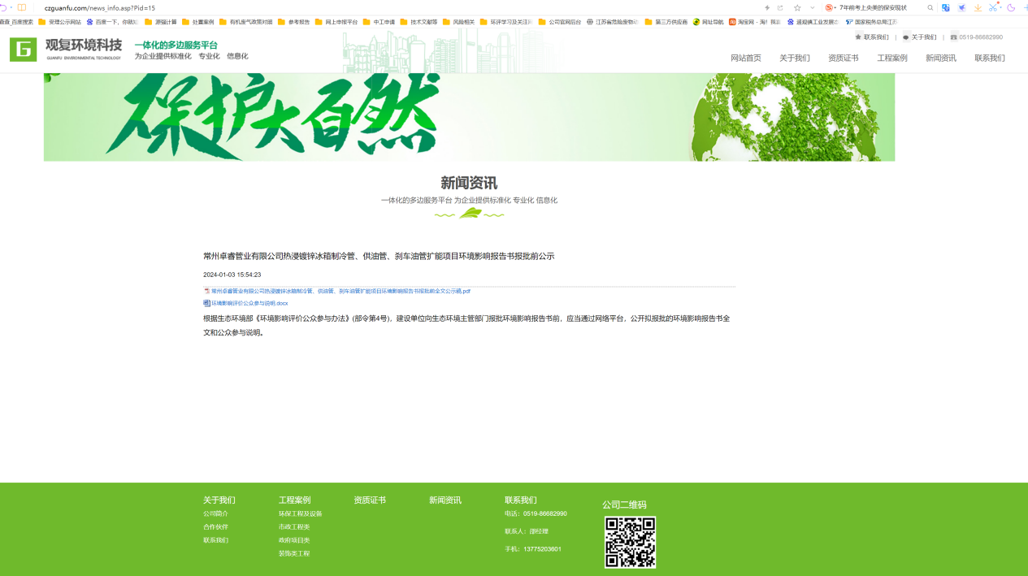

**图5 报批前公开截图**

**7、其他**

本次环境影响评价对公示材料包括环境影响报告书、公示报纸等存档备查。**8、诚信承诺**

我单位已按照《办法》要求，在常州市宝江炉料加工有限公司废旧轮船拆解项目环境影响报告书编制阶段开展了公众参与工作，在环境影响报告书中充分采纳了公众提出的与环境影响相关的合理意见，对未采纳的意见按要求进行了说明，并按照要求编制了公众参与说明。

我单位承诺，本次提交的《常州市宝江炉料加工有限公司废旧轮船拆解项目环境影响评价公众参与说明》内容客观、真实，未包含依法不得公开的国家秘密、商业秘密、个人隐私。如存在弄虚作假、隐瞒欺骗等情况及由此导致的一切后果由常州市宝江炉料加工有限公司承担全部责任。

承诺单位：常州市宝江炉料加工有限公司

承诺时间：2025年5月25日